广东省人民医院病理诊断工作站软件采购项目市场调研及询价公告
我院拟采购病理诊断工作站软件，现以公开方式进行市场调研及询价，欢迎符合资格条件的供应商参与，项目内容如下：
- 项目名称： 病理诊断工作站软件采购
- 项目需求：详见附件1
- 供应商资格要求
- 供应商必须是具有独立承担民事责任能力的在中华人民共和国境内注册的法人。
- 单位负责人为同一人或者存在控股、管理关系的不同单位，不得参加同一采购项目报价。(供应商出具声明函)。
- 供应商需提供参加本次采购活动前3年内在经营活动中没有重大违法记录的书面声明。
- 报名资料要求：资料按以下类型分四个压缩文件上传邮件附件（具体要求详见附件2）：
- 报价资料、后续维护服务
- 公司资质
- 实施方案、实施周期
- 实施案例
- 资料递交方式：
将报名资料电子版发至指定邮箱：zhaojie0510@gdph.org.cn，截止日期以邮件发出时间为准。
邮件主题命名格式：报价函（项目名称）+公司名称
附件命名格式：项目名称+公司简称+文件类型
- 注意事项
- 各供应商必须按项目需求如实制作方案并进行报价，杜绝弄虚作假，胡乱报价，各供应商报价一经确认禁止更改。
- 项目严禁各供应商进行恶意竞争或其它违规行为，一经查实，将进入供应商黑名单。
- 报名事项
- 报名时间：2020年4月20日至2020年4月30日
- 联系人：赵先生 联系电话： 83827812—20583。

附件1
用户需求说明书
一、需求概述
随着科室业务量的递增，科室规模的逐步扩大，新入职诊断医生的到岗，科室已有的朗珈病理系统报告工作站已无法满足正常工作需要。现需要新增加3套病理系统诊断工作站软件供诊断医生使用。
病理诊断工作站软件涵盖了病理科完整的诊断流程，将病例有关的全部病理资料进行统一管理，与技术流程中各工作站点分工合作、资源共享，共同构建成一个完整的病理科室管理网络。

二、需求涉及的主要业务流程
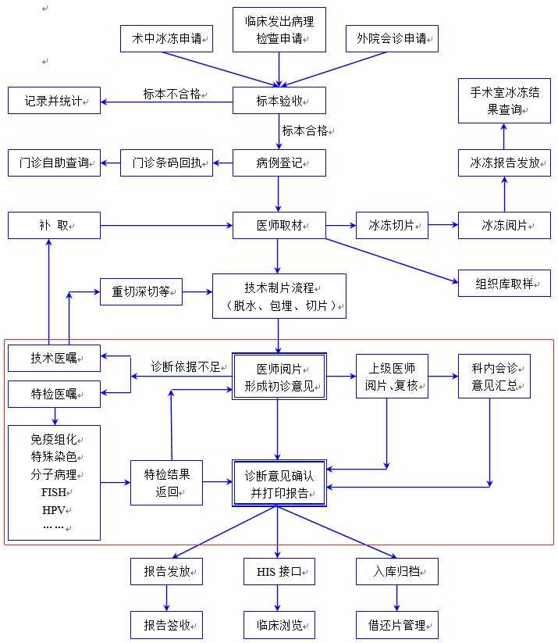
三、需求描述
序号 | 名称 | 数量 | 功能需求
1 | 综合报告工作站软件（病理诊断工作站软件） | 3个 | 可查看病例的基本信息、临床诊断信息、大体标本的照片和描述、取材的明细记录等内容。录入镜下所见、病理诊断、免疫组化结果、液基细胞学等诊断报告项目。报告常用词、报告格式自定义功能。  使用光学摄像头或带标准TWAIN32接口的数码摄像头，可实时浏览、采集和保存镜下图像，可对图像进行多种处理、测量、标注功能。  根据登录用户身份，自动提示“我的未审核报告”、“我的未打印报告”、“我的未写报告”、“我的延期报告”、“我的申请复片”、“我的待复片”、“我的收藏夹”、“科内会诊”、“需随访病例”等列表。  自动提示该病例的历史病理结果和同次送检的其他标本检查情况。除“同名检索”功能外，还能进一步进行住院号、病人编号或身份证号的匹配，以准确锁定该病人的检查记录。  提供同一病理号（或冰冻号）不限次数的独立冰冻报告，每一份冰冻报告单独记录收到时间、取材医生、取材块数、制片人、报告医生、审核医生、报告时间等项目，每一份冰冻报告可单独进行审核并提供给临床进行查看。  冰冻超时报告可提示医生进行“迟发原因”的输入，可自定义迟发原因并进行下拉框选择。  可按时间段统计术中冰冻的送检例数、送检次数及取材块数。  提供“冰冻-石蜡”诊断对照功能。可进行冰冻诊断符合率的统计。  可进行冰冻制片时间的统计。  可进行冰冻报告发放时间的统计，并显示冰冻超时报告的迟发原因。  可查看取材明细列表，在列表中可进行淋巴结转移情况标记，并将标记说明一键快速导入到病理诊断中。  适应病理报告三级医生负责制，提供定向复片、多级复片功能，初诊意见和复片意见单独保存备查。上级医生可对初诊意见进行结果评价，可以统计复片数和复片准确率。  针对七类小标本和十三类大标本肿瘤疾病，提供国际先进的“结构化报告”标准报告模版。  采用包括TBS2004在内的多种分级报告系统，用户点选选项即可快速输出液基细胞学报告。 病理诊断结果冲突监控提示功能：如男性病例出现“宫颈、卵巢等”描述、女性病例出现“阴茎、睾丸等”描述时，系统自动进行弹框提醒。  病理诊断结果智能匹配提示功能：用户可自定义特殊词汇和相应提示内容，在病理诊断中出现这些词汇时，系统自动进行弹框提示。  可发出内部医嘱要求，包括重切、深切、补取、免疫组化等，发出的内部医嘱在相应的工作站点上有相应提示，可查看内部医嘱相应的执行情况（医嘱状态）和结果。  医生开技术医嘱时，可批量选择蜡块号，来进行批量重切或深切。  提供免疫组化预开单及开单审核管理功能。  医生开免疫组化医嘱时，系统会自动匹配本科室已开展的标记物项目，如果无此标记物项目，则系统弹出相关提示并阻止开单。  可将免疫组化结果快速导入到“特殊检查”、“病理诊断”或“补充报告结果”中，导入时可自定义标记物排序。  提供同一病理号（或免疫号）不限次数的独立免疫组化补充报告，每一份免疫组化补充报告单独记录报告医生、审核医生、报告时间等项目，每一份免疫组化补充报告可单独进行审核并提供给临床进行查看。  通过病例状态颜色来标记当前病例在病理科所处的流程状态，如“已登记”、“已取材”、“已包埋”、“已制片”、“已写报告”、“已审核”等。  提供报告应发时间管理，用户可自定义不同标本类型对应的报告应发时间，并能自定义接收标本时间分隔点。系统采用特殊颜色来标记“最后一天”、“报告超期”、“报告延期”等报告发放时间状态。  开免疫组化等内部医嘱时可指定系统进行报告发放时间到期提醒，同时可打印“缓发报告通知单”。  内部医嘱状态可自动关联到“缓发报告原因”，并提供给临床进行查看。  提供常规免疫组化和鉴别诊断类免疫组化自动关联“缓发报告原因”的差异化处理。  提供病理报告审核后的“犹豫期”自定义设定，并可自定义设定临床查看审核后的病理报告的“缓冲期”。  可发出科内会诊申请，系统会自动加入“科内会诊”列表并进行提示，其他医生登录系统后可以快速定位这些会诊病例，可增加、修改、删除自己的科内会诊意见。  可对病例进行随访标记，系统会自动加入“需随访病例”列表并进行提示，可录入并保存随访结果，并可继续随访或结束随访。  可对感兴趣的病例进行收藏管理，系统会自动加入到“我的收藏夹”列表并进行提示，医生可以导出自己的收藏夹病例列表。  可根据多个条件来组合查询或统计病例、可进行模糊查询或精确查询。可提供“拼音码”来查询姓名。查询或统计出的结果可以导出为EXCEL文件，用户可自定义导出项目字段。  提供按照“部位”、“病名”、“是否转移”和“转移来源”关键词区分的疾病索引管理，并进行精确的疾病种类统计。  提供多种病理科工作量统计报表，包括医生工作量、技师工作量、科室工作量、技术医嘱工作量、特检医嘱工作量、临床送检工作量、外院送检工作量等。  提供多种符合率统计报表，包括冰冻诊断符合率、临床诊断符合率、会诊符合率等。  提供多种报告时间统计报表，包括冰冻报告发放时间统计、未发报告统计、超期报告统计、报告实际发放天数统计、报告实际发放天数汇总。  提供同一病人的“小标本—大标本”或“细胞学—常规”诊断对照功能，并能导出为EXCEL文件。  提供报告格式自动扩页功能，以适应内容较多的病理报告或尸检病理报告。  提供用户分级权限体系，适应病理科不用级别的医生相互之间的报告修改、审核的权限嵌套关系。  提供每日病理报告签收单管理，通过扫描病理报告单上的条码，自动按照“病区”或“送检科室”排序整理报告签收单进行打印，用于临床接收病理报告后签字返回病理科进行存档。  重要报告痕迹后台记录和溯源查询功能。

附件2
报名资料要求
文件 | 类型 | 内容 | 备注
1 | 报价资料、后续维护服务 | 1.项目整体报价及各功能模块/硬件清单明细报价； | （1）一份盖章扫描版，一份可编辑的WORD版或excel版；  （2）报价函扫描版请加盖贵司公章；  （3）相关售后质量及服务承诺。  （4）硬件清单明细报价需按各推荐品牌分别报价。
1 | 报价资料、后续维护服务 | 2.免费维保期；
1 | 报价资料、后续维护服务 | 3.免费维保期后维保费率；
1 | 报价资料、后续维护服务 | 4.本地维护团队；
1 | 报价资料、后续维护服务 | 5.公司项目联系人及联系方式。
2 | 公司资质 | 1.规模实力； | （1）一份可编辑的WORD版或excel版;  （2）代理公司需提供授权代理资质；  （3）贵司的营业执照、税务登记证、组织机构代码证。
2 | 公司资质 | 2.研发团队力量；
2 | 公司资质 | 3.行业专注度（专业背景）；
2 | 公司资质 | 4.从业年限。
3 | 实施方案、实施周期 | 1.产品功能、完整性； | （1）一份可编辑的WORD版或excel版;  （2）项目实施具体方案、实施周期。
3 | 实施方案、实施周期 | 2.可用性、易用性； | （1）一份可编辑的WORD版或excel版;  （2）项目实施具体方案、实施周期。
3 | 实施方案、实施周期 | 3.兼容性、开放性； | （1）一份可编辑的WORD版或excel版;  （2）项目实施具体方案、实施周期。
3 | 实施方案、实施周期 | 4.对硬件、耗材要求； | （1）一份可编辑的WORD版或excel版;  （2）项目实施具体方案、实施周期。
3 | 实施方案、实施周期 | 5.实施周期。 | （1）一份可编辑的WORD版或excel版;  （2）项目实施具体方案、实施周期。
4 | 实施案例 | 1.成功实施项目数（医疗行业项目实施数）及三家成功案例。 | 提供三家三甲医院合同（含项目内容清单）复印件。文件以“合作项目+合作单位+合作金额”命名。

